CỘNG HOÀ XÃ HỘI CHỦ NGHĨA VIỆT NAM
Độc lập - Tự do - Hạnh phúc
---------------
ĐƠN YÊU CẦU CÔNG NHẬN SÁNG KIẾN
Kính gửi¹: - Hội đồng Sáng kiến Phòng Giáo dục Đào tạo Huyện Đại Lộc
Tôi kính đề nghị Quý cơ quan/đơn vị xem xét, công nhận sáng kiến như sau:

TT | Họ và tên | Ngày tháng năm sinh | Nơi công tác  (hoặc nơi thường trú) | Chức danh | Trình độ chuyên môn | Tỷ lệ (%) đóng góp vào việc tạo ra sáng kiến  (ghi rõ đối với từng đồng tác giả, nếu có)
1 | Phan Thị Thuận | 25-07-1994 | Trường TH Trương Hoành | GV | Đại học | 100%
- Là tác giả đề nghị xét công nhận sáng kiến²: Một số biện pháp xây dựng lớp học an toàn, thân thiện góp phần xây dựng trường học hạnh phúc tại lớp 1B trường TH Trương Hoành.
- Chủ đầu tư tạo ra sáng kiến³: Phan Thị Thuận - Trường TH Trương Hoành – Đại Nghĩa – Đại Lộc – Quảng Nam.
- Lĩnh vực áp dụng sáng kiến⁴: Công tác chủ nhiệm lớp ở trường tiểu học.
- Ngày sáng kiến được áp dụng lần đầu: Ngày 1 tháng 10 năm 2023
- Hồ sơ đính kèm: Hai (02) tập Báo cáo sáng kiến.

- Các tài liệu, giấy tờ, hình ảnh liên quan.

+ Văn bản đề nghị công nhận sáng kiến kèm Biên bản của Hội đồng sáng kiến
và quyết định công nhận sáng kiến của cơ quan, đơn vị nơi tác giả đang công tác.
Tôi xin cam đoan mọi thông tin nêu trong đơn là trung thực, đúng sự thật và hoàn toàn chịu trách nhiệm trước pháp luật.
Đại Nghĩa, ngày 12 tháng 03 năm 2024
Người nộp đơn

Phan Thị Thuận

CỘNG HOÀ XÃ HỘI CHỦ NGHĨA VIỆT NAM
Độc lập - Tự do - Hạnh phúc

BÁO CÁO SÁNG KIẾN

1. Tên sáng kiến: MỘT SỐ BIỆN PHÁP XÂY DỰNG LỚP HỌC AN TOÀN, THÂN THIỆN GÓP PHẦN XÂY DỰNG TRƯỜNG HỌC HẠNH PHÚC TẠI LỚP 1B TRƯỜNG TH TRƯƠNG HOÀNH.
2. Mô tả bản chất của sáng kiến
Trong những năm gần đây, “Trường học hạnh phúc” đã trở thành một từ khóa quen thuộc và quan trọng của ngành Giáo dục. Cùng với trang bị kiến thức, kỹ năng cho học sinh, việc tạo dựng ngôi trường hạnh phúc, lớp học thân thiện cũng được ngành Giáo dục hết sức chú trọng. Ba yếu tố quan trọng trong một trường học hạnh phúc, đó là: yêu thương, an toàn và tôn trọng. Đây cũng chính là nhu cầu tự thân, là động lực để các thành viên trong nhà trường phấn đấu thực hiện.
Thứ nhất là tình yêu thương. Trường học hạnh phúc là nơi mà cả giáo viên, cha mẹ học sinh và học sinh đều cảm thấy hạnh phúc. Đó là nơi các thầy cô tìm được niềm đam mê, nhiệt huyết giảng dạy của mình. Họ tích cực đưa ra những phương pháp dạy học chủ động, sáng tạo, luôn hỗ trợ, giúp đỡ học sinh của mình trong quá trình học tập, thiết lập được mối quan hệ thân thiết, gắn bó và chia sẻ với học sinh. Trường học hạnh phúc là nơi học sinh cảm thấy có hứng thú với những giờ học, không có áp lực, căng thẳng, mệt mỏi, được thỏa sức vui đùa, hòa đồng với bạn bè. Đối với cha mẹ học sinh, một trường học hạnh phúc là nơi họ muốn gửi gắm con em mình, để cho chúng được phát triển một cách tốt nhất, nơi họ có thể tin tưởng giao phó tương lai của con em mình.
Thứ hai là sự an toàn. Trường học hạnh phúc là nơi không có bạo lực học đường, không có vụ đánh nhau, xô xát giữa học sinh và những tai nạn không may xảy ra nằm ngoài ý muốn.
Thứ ba là sự tôn trọng. Một ngôi trường được xem là hạnh phúc khi ở đó không có những hành vi, lời lẽ vi phạm đạo đức xã hội, xúc phạm nhân phẩm, danh dự của nhà giáo. Đặc biệt, đó là nơi tôn trọng sự khác biệt, không áp đặt một cá nhân nào lên cái chung của tập thể.
Hạnh phúc là điều mà ai cũng luôn mong muốn trong cuộc đời mình. Ở mỗi thời điểm hay ở mỗi địa điểm khác nhau, chúng ta luôn mong muốn có được hạnh phúc với những nội hàm khác nhau. Hạnh phúc là trạng thái vui vẻ vì cảm thấy hoàn toàn đạt được ý nguyện. Đó là mục tiêu sống, mục tiêu hành động của mỗi con người trong cuộc sống. Vì thế, giáo dục có vai trò quan trọng cho sự hình thành, phát triển trí tuệ của mỗi con người. Do đó, việc mang lại hạnh phúc cho người học là nhân tố quan trọng trong quá trình giáo dục. Chính vậy, nhà trường trở thành trường học hạnh phúc là xu hướng tất yếu, ở đó mọi người đều có được cảm giác vui vẻ vì đạt được ý nguyện.
Từ những thực trạng nêu trên, là một giáo viên chủ nhiệm bản thân tôi ý thức được rằng: Muốn xây dựng một “Trường học hạnh phúc” đòi hỏi mỗi thầy, cô giáo phải tích cực trong việc xây dựng lớp học hạnh phúc, tôi thiết nghĩ: Để có một trường học hạnh phúc thì trước hết phải có những tập thể lớp trong nhà trường phải là những lớp học hạnh phúc. Với tham vọng muốn có được một lớp học hạnh phúc với 3 tiêu chí “yêu thương – an toàn – tôn trọng” đã thôi thúc tôi mạnh dạn chọn đề tài: Một số biện pháp xây dựng lớp học an toàn, thân thiện góp phần xây dựng trường học hạnh phúc tại lớp 1B trường TH Trương Hoành.
2.1. Các bước và cách thức thực hiện giải pháp
Trong quá trình thực hiện đề tài, cần có sự kết hợp của nhiều phương pháp.
Với sáng kiến kinh nghiệm này, tôi vận dụng các phương pháp cơ bản sau:
* Phương pháp điều tra:
Thu thập thông tin, hoàn cảnh sống, sở trường, sở đoản, mong muốn của học sinh lớp chủ nhiệm.
* Phương pháp quan sát:
Quan sát hành động, diễn biến tâm sinh lí của học sinh và sự chăm sóc, quan tâm, cách ứng xử của cha mẹ, quan hệ bạn bè của học sinh.
* Phương pháp nghiên cứu, phân tích, tổng hợp:
Tham khảo, nghiên cứu các tài liệu về tâm lí học đường, các văn bản, thông tư, công văn của Bộ, của Sở Giáo dục; theo sát kế hoạch giáo dục của Lãnh đạo nhà trường; học tập và ứng dụng kinh nghiệm của các đồng nghiệp; rút kinh nghiệm công tác chủ nhiệm của bản thân từ các khóa học trước.
2.2. Phân tích tình trạng của giải pháp đã biết
a) Thuận lợi:
- Được nhà trường quan tâm và giúp đỡ, tạo mọi điều kiện để giáo viên hoàn thành tối đa nhiệm vụ được giao.
- Cơ sở vật chất của trường, lớp tương đối khang trang, đảm bảo đầy đủ các thiết bị phục vụ cho việc dạy và học. Môi trường học tập sạch sẽ, thân thiện.
- Giáo viên chủ nhiệm có nhiều năm đứng lớp, được tham gia tập huấn chuyên môn, dự giờ chuyên đề, hội giảng, thao giảng để trao đổi, học hỏi kinh nghiệm giảng dạy từ đồng nghiệp.
- Đa số phụ huynh quan tâm mua sắm đầy đủ dụng cụ học tập của học sinh, quan tâm giúp đỡ giáo viên rất nhiều trong công tác giảng dạy cũng như trang trí lớp.
- Phần lớn các em đều rất ngoan ngoãn, biết vâng lời thầy cô.
b) Khó khăn:
- Một số học sinh có hoàn cảnh đặc biệt, điều kiện học tập còn khó khăn.
- Trình độ học sinh trong lớp không đồng đều, số lượng học sinh tiếp thu chậm còn nhiều.
- Ý thức học tập của một số học sinh chưa cao. Học sinh tiếp thu chậm thường thụ động, thiếu sự ham học.
- Giáo viên thường chỉ ra những lỗi sai của các em từ cách làm bài, chữ viết, giữ gìn sách vở một cách nghiêm khắc. Thiếu đi sự hài hước trong lớp học, ít cười. Những lời khen ngợi, khuyến khích của giáo viên trong lớp học còn hiếm hoi, khiến cho tiết học căng thẳng, gây áp lực cho học sinh.
2.3. Nội dung đã cải tiến, sáng tạo để khắc phục những nhược điểm hiện tại
Biện pháp 1: Kiến tạo hạnh phúc:
Trong các hoạt động học tập và rèn luyện của học sinh, bản thân tôi trước hết luôn tích cực tạo mối thân thiện để hỗ trợ, giúp đỡ các em, luôn lắng nghe ý kiến đề xuất của các em, tôi tiếp nhận mọi ý kiến của các em với thái độ tôn trọng không chút phê phán, tuyệt đối không bao giờ có thái độ so sánh giữa học sinh này với học sinh kia. Một điều rất quan trọng, các em yêu thích việc đến trường nếu như ở đó các em được bày tỏ và được lắng nghe một cách đầy tôn trọng. Thay vì la mắng, nạt nộ, hãy cho các em được sai, được nói ra cảm xúc của mình trong môi trường học đường. Điều ấy sẽ giúp các em tiếp thu tốt hơn, tự tin và hòa đồng hơn. Từ đó, rèn luyện ý thức và khả năng tập trung từ chính nhận thức của bản thân. Tôn trọng cảm xúc là một trong những yếu tố tạo nên lớp học hạnh phúc. Bởi dù ở lứa tuổi nào, các em cũng có những cảm xúc như người lớn: cần được lắng nghe, tôn trọng và được yêu thương, giúp các em tìm và phát huy thế mạnh của riêng mình.
Tôi tạo mọi điều kiện để phát huy ý thức tự quản của học sinh thông qua việc xây dựng được một đội ngũ cán bộ lớp có kỹ năng tự quản, tự giác tốt, có kỹ năng điều hành các hoạt động của lớp (như điều hành các bạn trong giờ sinh hoạt lớp, tự quản trong các tiết sinh hoạt múa hát tập thể, các hoạt động ngoài trời…).
Vào các giờ ra chơi, tôi chủ động tiếp xúc, tham gia trò chuyện, tâm sự với các em, tạo sự gần gũi, thoải mái, xoá bỏ đi bức tường ngăn cách giữa cô và trò. Từ những buổi tâm sự đó, tôi đã tạo nên mối quan hệ mật thiết, gần gũi với học sinh hơn, biết được học sinh cần gì, không thích gì. Bạn nào trong lớp là hiếu động nhất, bạn nào hiền nhất để từ đó có kế hoạch giúp đỡ kịp thời nhằm giúp các em yên tâm học tập và biết vượt khó vươn lên. Học sinh thì mạnh dạn hơn trong việc nêu ý nghĩ của mình với cô giáo và qua đó cũng biết cùng nhau giúp đỡ các bạn trong lớp. Từ đó các em cảm nhận được “Mỗi ngày đến trường là một ngày vui”.
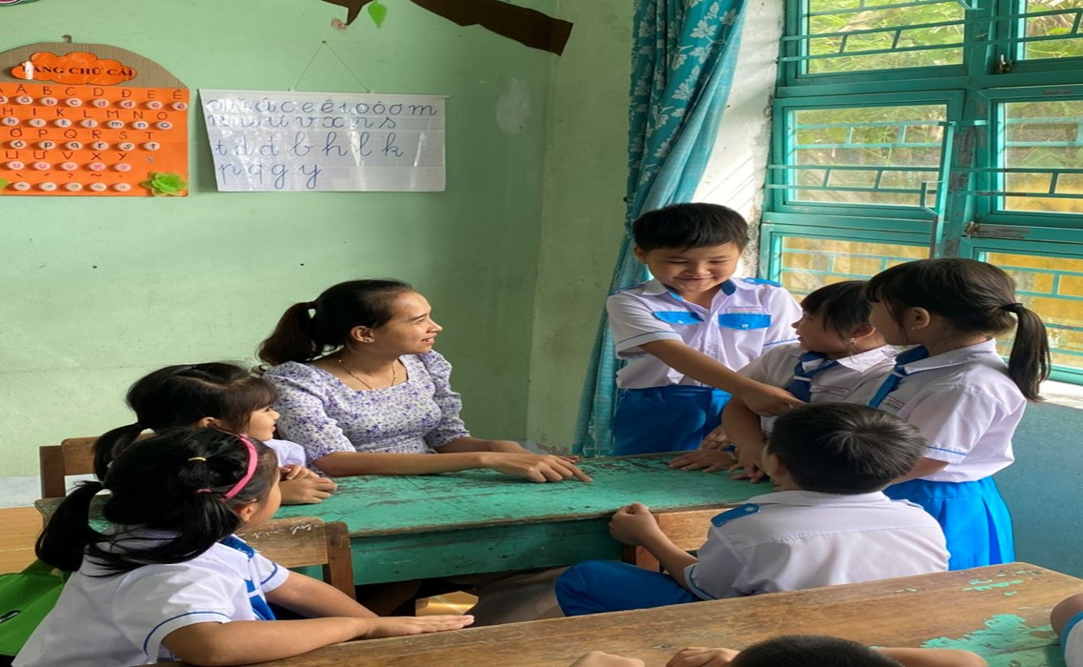
Hình ảnh cô trò vui vẻ, trò chuyện cùng nhau trong giờ ra chơi.
Đối với cha mẹ học sinh, ngay từ đầu năm học tôi đã triển khai họp cha mẹ học sinh và lựa chọn những phụ huynh nhiệt tình, năng nổ, được toàn thể cha mẹ học sinh tín nhiệm để tham gia vào ban đại diện hội cha mẹ học sinh của lớp. Từ đó tôi phối hợp với ban đại diện hội cha mẹ học sinh lớp để tăng trưởng cơ sở vật chất, trang thiết bị, đồ dùng đồ chơi trong lớp.
Để kết nối những thông tin giữa Giáo viên – Cha mẹ học sinh – Học sinh được một cách dễ dàng hơn, tôi dùng mạng xã hội để thành lập nhóm zalo của lớp và của từng cha mẹ học sinh để trao đổi tình hình học tập học sinh hoặc công việc của trường, của lớp một cách dễ dàng hơn. Đa số các cha mẹ học sinh đều rất nhiệt tình hỗ trợ.
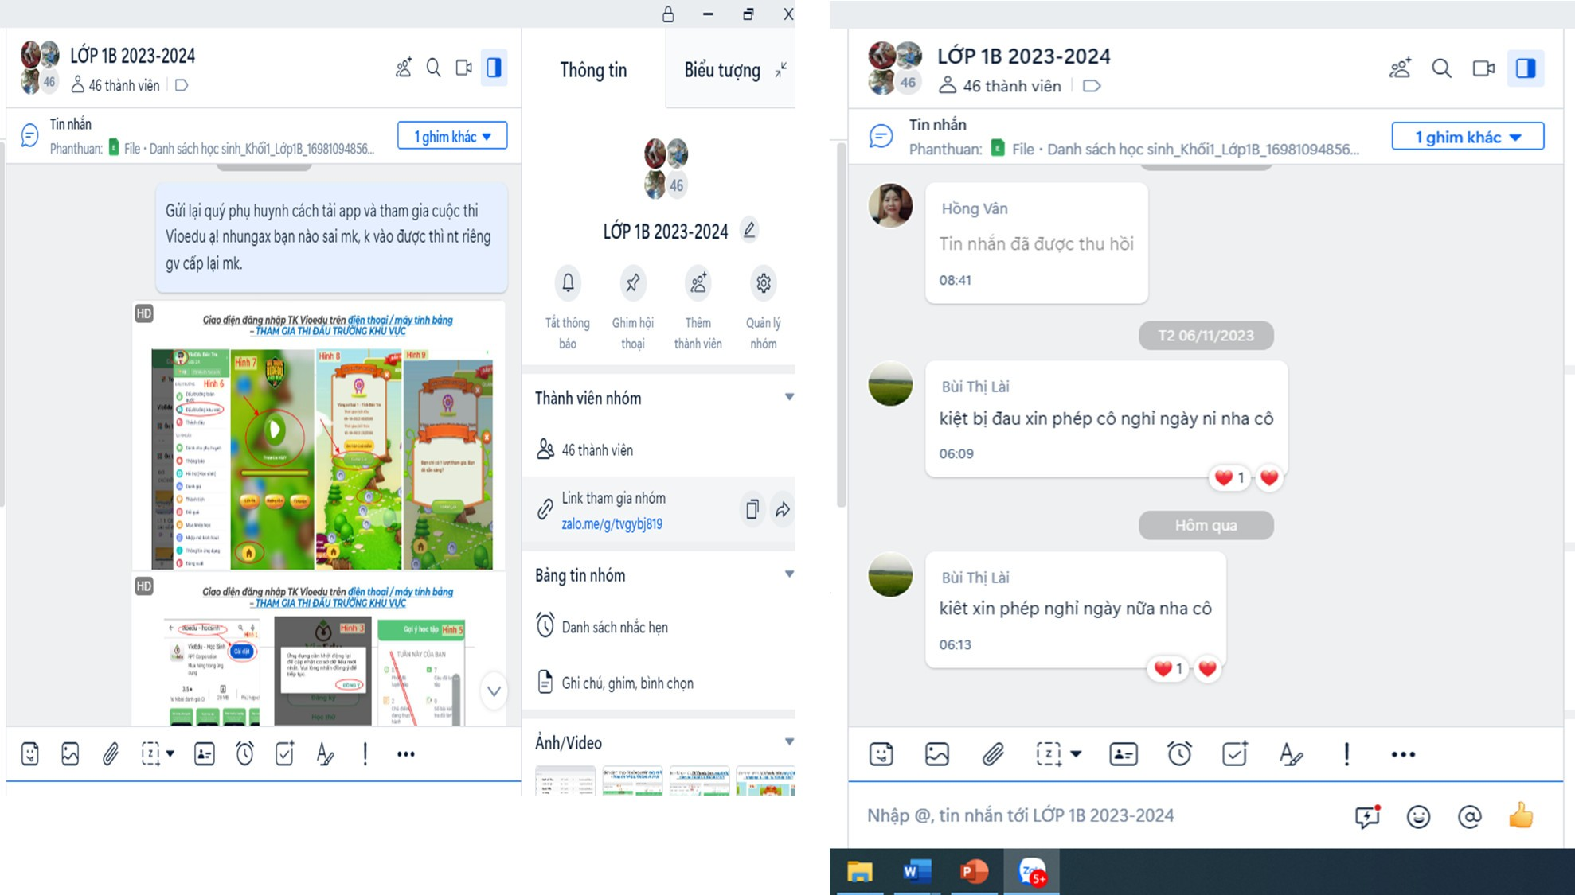
Kết nối thông tin giữa cô và phụ huynh của lớp thông qua mạng xã hội
Biện pháp 2: Phòng học thân thiện
Để giúp học sinh tiếp thu tri thức trong một bầu không khí xanh, sạch, đẹp, an toàn, thân thiện như ở nhà. Làm sao để các em cảm nhận lớp học như ngôi nhà chung, ngôi nhà thứ hai của mình và các em thấy được mỗi ngày đến trường, đến lớp là một ngày vui, qua đó giúp các em hứng thú trong học tập và đem lại hiệu quả cao trong giáo dục. Chính vì lẽ đó tôi đặc biệt quan tâm, chú ý đến việc trang trí lớp học thân thiện phù hợp với đặc điểm tâm lý học sinh.
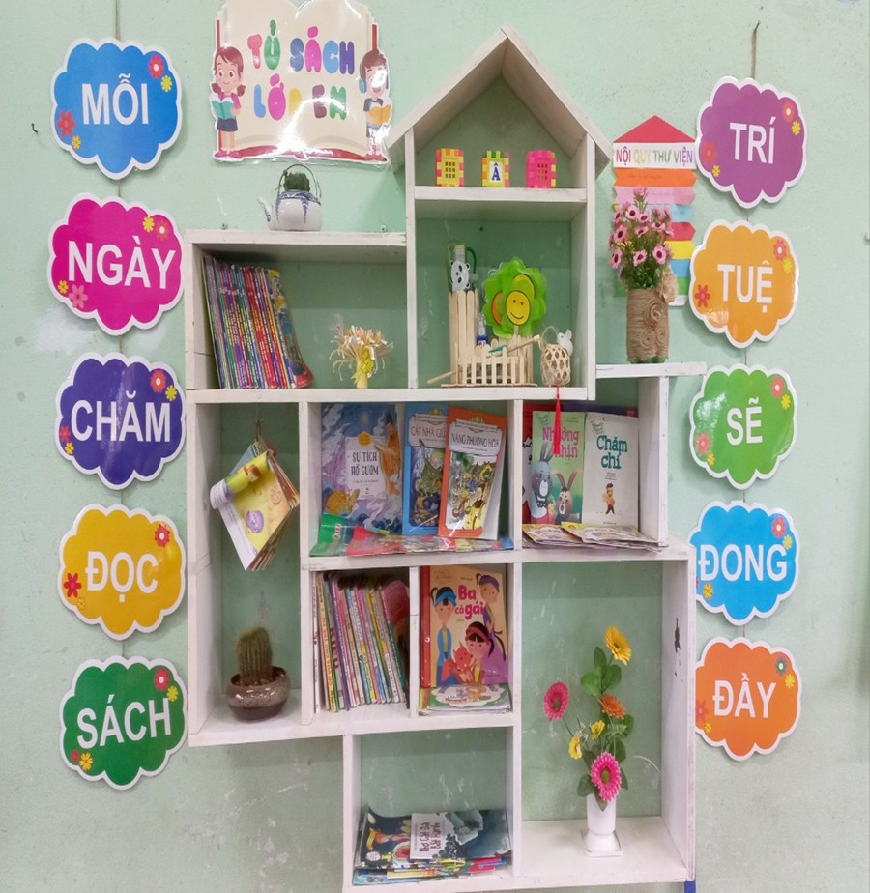Góc thư viện lớp học
+ Tạo góc thiên nhiên: Không chỉ ngoài sân trường mới có cây xanh mà ngay trong lớp cũng cần phải có đủ ánh sáng, chậu hoa, cây xanh, tạo không khí thật sự thoải mái, thân thiện, gần gũi với thiên nhiên hơn. Giúp giáo viên và học sinh thư giãn sau những giờ học căng thẳng.
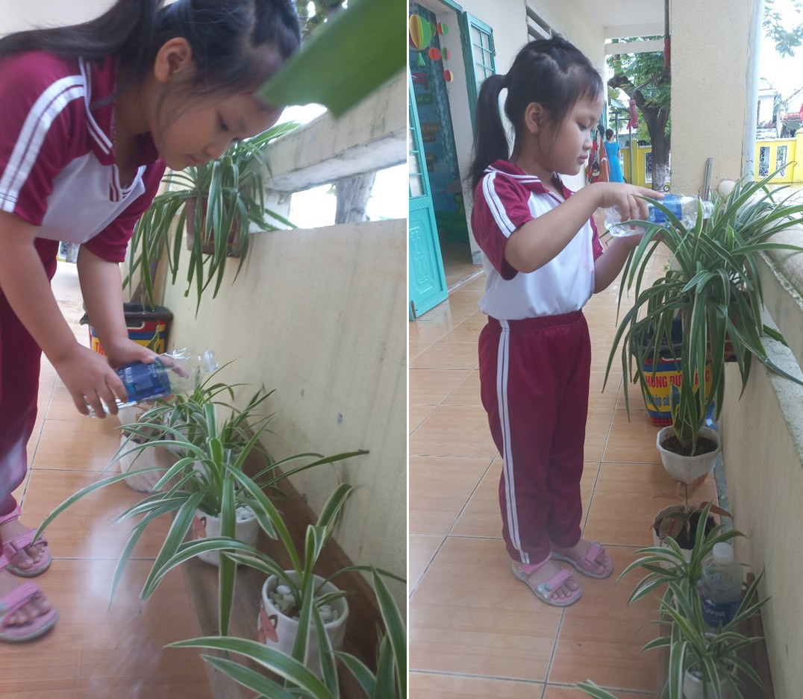
Các bạn tranh thủ giờ ra chơi cùng nhau tưới nước, chăm sóc cho cây xanh.
+ Góc học tập: Để mang lại động cơ, hứng thú khi các em được quan sát chính những sản phẩm, thành quả do mình làm ra thì tôi cùng các em xây dựng góc học tập. Góc học tập là nơi để các đồ dùng của giáo viên và học sinh tự làm ra để chuẩn bị cho tiết học. Và đồng thời cũng là nơi trưng bày các sản phẩm đẹp mà sau tiết học các em hoàn thiện như môn Mĩ thuật, những bài viết đẹp...Những học sinh nào có sản phẩm đẹp thì được trưng bày ở góc học tập này. Việc làm này cũng nhằm khuyến khích động viên các em sẽ cố gắng nhiều hơn để có sản phẩm đẹp.
+ Hộp thư “Tình bạn”: Để tích cực hoá bản thân theo mong muốn chính đáng của học sinh, tôi đã đặt một hòm thư với tên gọi “Điều em muốn nói” ngay tại lớp để các con gửi thầy cô, cha mẹ và các bạn những lời nhắn nhủ yêu thương, cảm nhận, mong muốn thậm chí là những lời góp ý, đề nghị hay bất cứ điều gì mà các em chưa thể hoặc ngại ngùng mắc cỡ chưa dám bày tỏ.
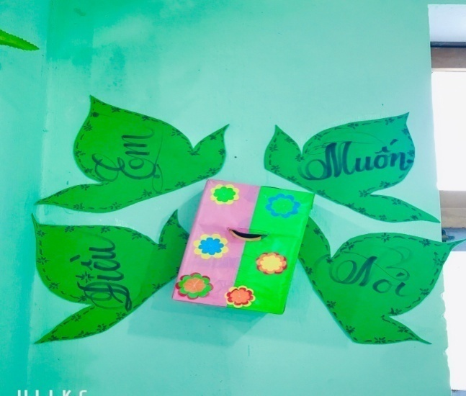

Hộp thư Tình bạn được cô và các bạn cùng nhau hoàn thành.
+ Góc chia sẻ yêu thương: Để giúp các em cảm nhận được tình yêu thương, sự sẻ chia trong học tập, tôi đã tạo một góc với tiêu đề Góc chia sẻ yêu thương. Ở đây, các em sẽ thể hiện tình yêu thương, giúp đỡ các bạn bằng việc làm của mình bằng cách để những đồ dùng học tập như bút, thước, sách vở còn sử dụng được mà mình không dùng cho những bạn nào thiếu. Còn các bạn thiếu đồ dùng học tập thì có thể đến đây lấy.
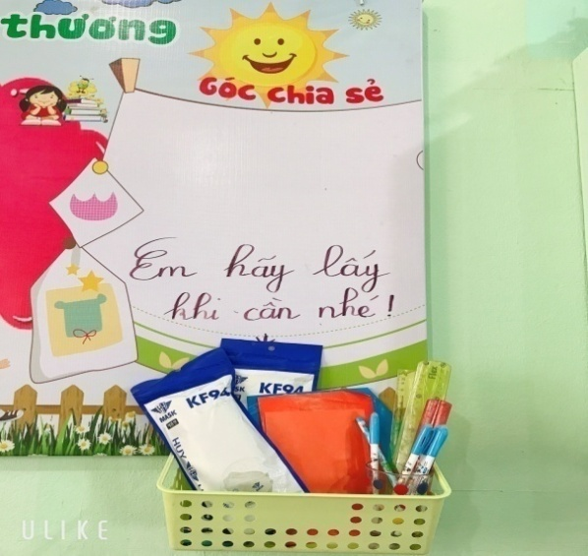
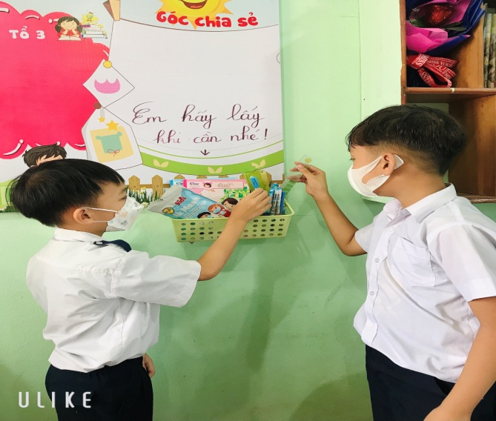Góc chia sẻ yêu thương: khẩu trang, đồ dùng học tập
luôn sẵn cho các bạn nào cần.
+ Góc tuyên truyền: Mặc dù tình hình dịch covid đã ổn định hơn rất nhiều nhưng vẫn phải nâng cao tinh thần phòng chống dịch. Tôi đặc biệt tạo 1 góc Phòng chống dịch bằng cách: để sẵn 1 chai dung dịch sát khuẩn sau khi các em chơi xong hoặc đi vệ sinh ngay vào cửa ra vào lớp, trang trí 1 bông hoa năm cánh với thông điệp 5K...,để giúp các em tuân thủ chấp hành nghiêm túc quy tắc 5K của Bộ Y tế, thực hiện tốt công tác phòng chống dịch nhằm nâng cao ý thức phòng chống dịch bệnh, tai nạn, rèn luyện sức khỏe cho các em.
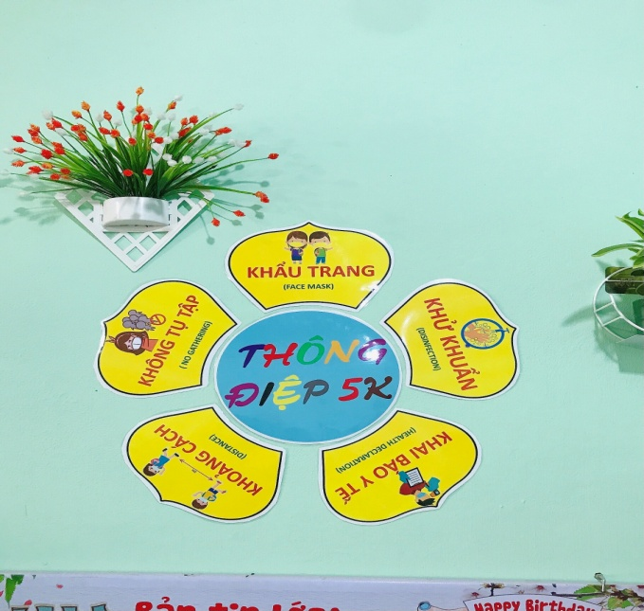
Góc tuyên truyền thông điệp 5K của Bộ Y tế và góc sát khuẩn bằng cồn
Biện pháp 3: Tổ chức tốt các phong trào thi đua “Đổi sao lấy quà”
Để các em thật sự hào hứng khi đến lớp, đến trường, tôi đã áp dụng chế độ thưởng những “Ngôi sao điểm tốt”. “Ngôi sao điểm tốt” này được trao cho các em khi thực hiện tốt nội quy; làm được việc tốt, kính trọng, lễ phép với thầy cô giáo; hăng hái phát biểu xây dựng bài, làm bài đúng, trình bày, chữ viết sạch đẹp... 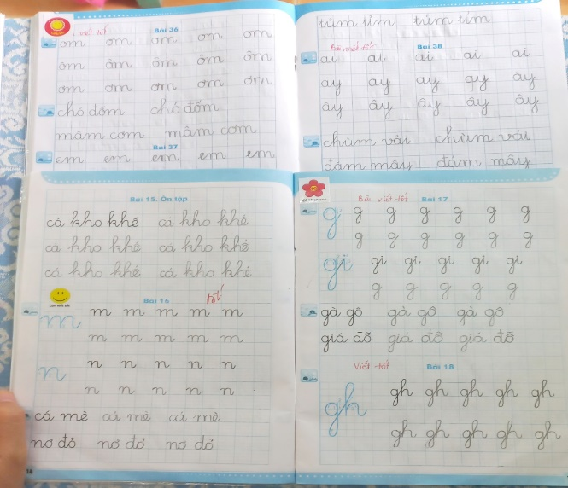 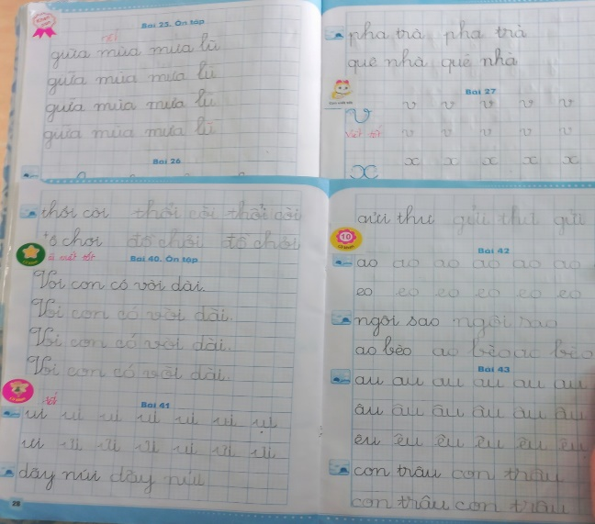 “Ngôi sao điểm tốt” được cô trao khi các bạn làm bài đúng, trình bày đẹp.
Tôi luôn tổ chức cho các em tổng kết thi đua vào cuối tuần, cuối tháng để học sinh có cơ hội đổi hoa lấy quà. Điều này khiến các em cố gắng phấn đấu, chăm ngoan và học giỏi hơn mỗi ngày để được nhận hoa và quà. Mỗi ngôi sao tôi phát các em vui 1 thì cha mẹ học sinh lại cảm thấy vui 10, cảm thấy ấm lòng hơn mỗi khi các con vui mừng khoe “Hôm nay con được tặng sao vì con ngoan, con làm được việc tốt, con viết đẹp, con đọc to....rồi con lại được đổi quà...”.
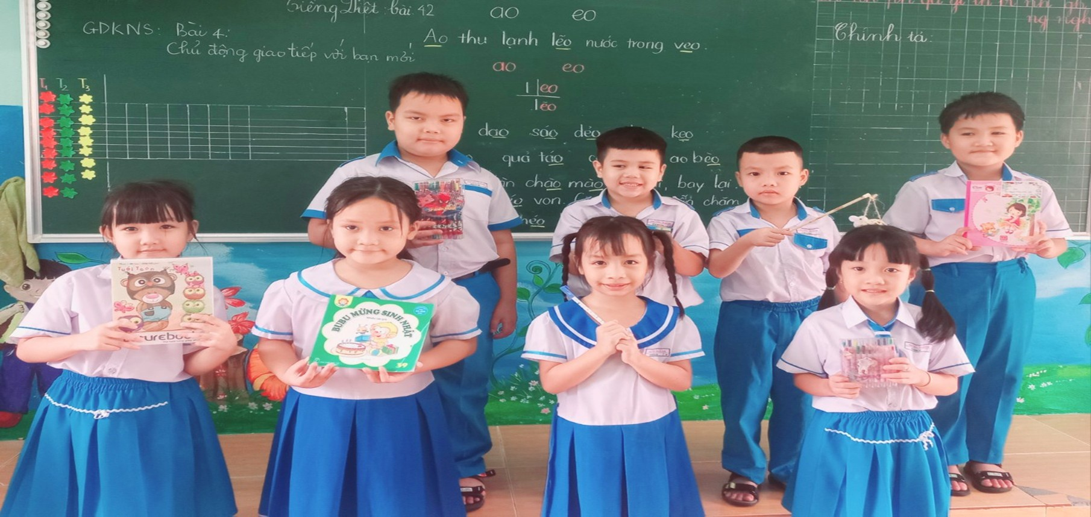
Những gương mặt tiêu biểu được nhận phần thưởng vì trong tuần đạt được nhiều “Ngôi sao điểm tốt”.
Bên cạnh các phong trào thi đua chung của lớp, trong các tiết sinh hoạt lớp và sinh hoạt dưới cờ để nhằm giáo dục các em thực hiện tốt cuộc vận động “Học tập và làm theo tấm gương đạo đức Hồ Chí Minh” tuyển chọn học sinh tham gia kể chuyện cấp trường, ngoài ra tôi còn tổ chức cho các em tham gia phong trào “Ra chơi tích cực” như các em tham gia tập thể dục nhịp điệu, múa hát theo bài hát, làn điệu dân ca, chơi các trò chơi dân gian, để đưa trò chơi dân gian đến với các em và cũng nhằm tuyển chọn học sinh có năng khiếu tham gia các hoạt động do nhà trường phát động. Bằng sự thay đổi đó, tôi nhận thấy càng ngày các em càng ngoan và có ý thức hơn.
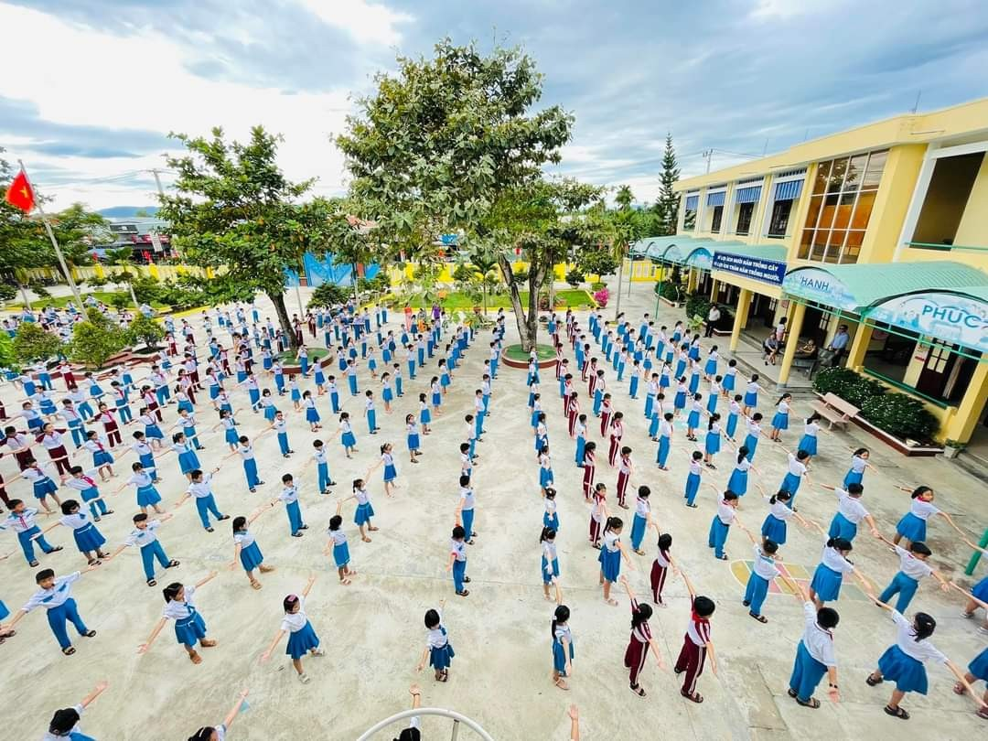
Các em tập thể dục đầu giờ.
Bên cạnh đó tôi còn kết nối với cha mẹ học sinh để hỗ trợ những em có hoàn cảnh khó khăn. Tôi đã nắm bắt hoàn cảnh của từng học sinh trong lớp, nhất là những em có hoàn cảnh khó khăn đặc biệt để lên kế hoạch bàn bạc với hội cha mẹ học sinh, với nhà trường để gây quỹ tình thương nhằm giúp đỡ các em có hoàn cảnh khó khăn, học sinh nghèo như: hỗ trợ bút, vở, quần áo, cặp sách…. Không những giúp cho các bạn trong lớp mà các em còn hăng hái tham gia các phong trào ủng hộ như “Mua tăm ủng hộ người mù”, để giúp đỡ mọi người có hoàn cảnh khó khăn đặc biệt. Từ những việc làm đó, tôi nhận thấy lớp tôi đã tạo nên được một lớp học tình cảm, thân thiện, ấm áp tình người.

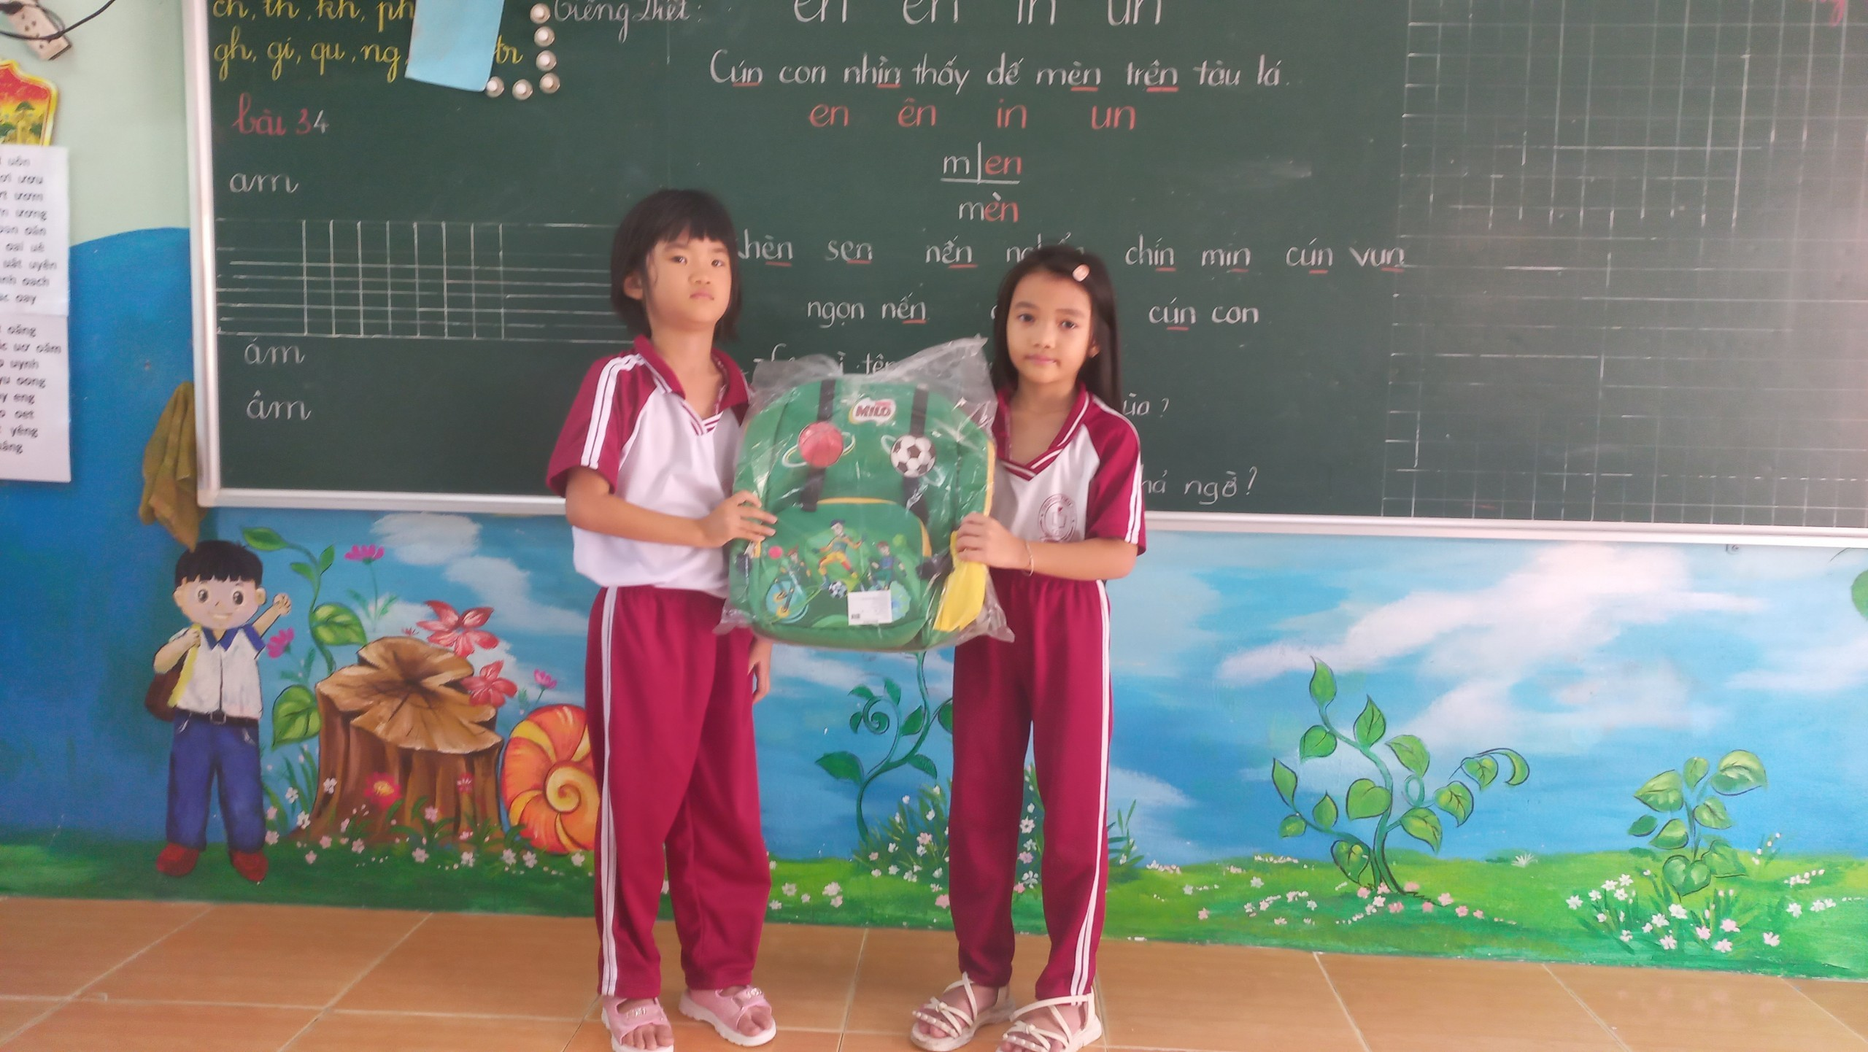
Hình ảnh tặng cặp mới cho bạn khó khăn trong lớp.
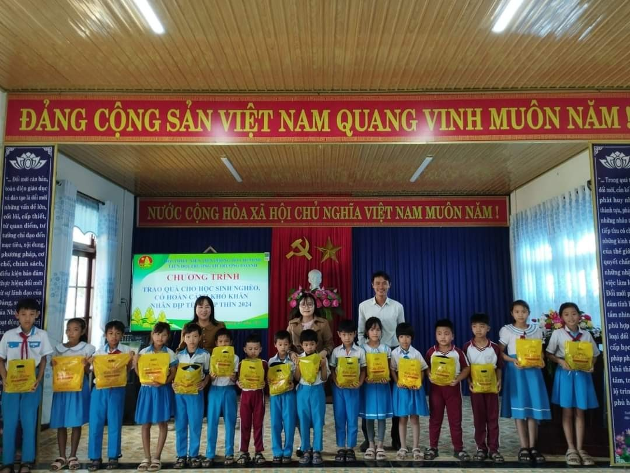
Các bạn có hoàn cảnh khó khăn được tặng quà Tết.
Biện pháp 4: Tiết học hạnh phúc:
Qua thực trạng ta thấy rằng học sinh hạnh phúc hay không phụ thuộc phần lớn vào giáo viên giảng dạy và giáo viên bộ môn trực tiếp giảng dạy lớp mình. Vì vậy, mỗi giáo viên phải là người tiên phong cho việc thay đổi lớp học truyền thống, mạnh dạn thay đổi cái lối mòn cũ để hướng tới một phương pháp dạy học tích cực phù hợp với nhu cầu và đặc điểm của học sinh. Thầy cô thay đổi, học sinh hạnh phúc, thầy cô sẽ hạnh phúc và trường học hạnh phúc.
Chính vì vậy, tôi thường xuyên học tập nâng cao trình độ chuyên môn, nghiệp vụ và khả năng sử dụng ứng dụng CNTT vào bài dạy, có phương pháp dạy học hiệu quả, tạo hứng thú, lôi cuốn người học. Một lớp học hạnh phúc được xây dựng chủ yếu dựa trên các mối quan hệ tích cực. Với tôi, mỗi giờ lên lớp là một sự đổi mới. Việc đổi mới phương pháp dạy học luôn được chú trọng, trong mỗi tiết học, học sinh được phát huy tối đa vai trò chủ động, sáng tạo trong việc hình thành và tiếp nhận kiến thức mới cũng như vận dụng vào thực tiễn. Mọi đối tượng đều được quan tâm và được ghi nhận kết quả làm việc trong mỗi giờ học.
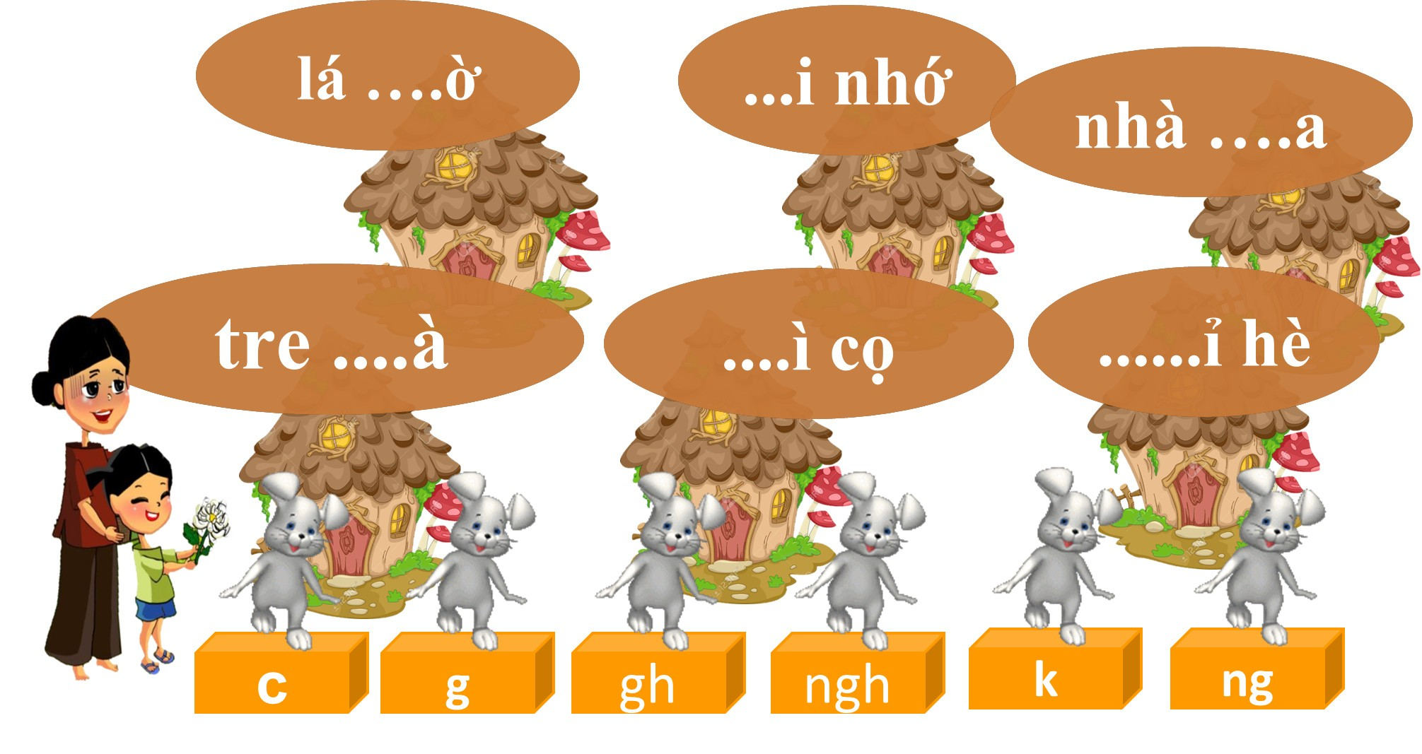
Ứng dụng công nghệ thông tin vào dạy học.
Để tạo một bầu không khí thân thiện, vui vẻ trong giờ học và tạo thiện cảm với học sinh, khi bước vào lớp tôi đã cố gắng tạo phong thái vui vẻ, trang phục nghiêm túc, giọng nói nhẹ nhàng. Đặc biệt tôi cố gắng cười nhiều hơn, lồng ghép sự hài hước của mình vào trong tiết học bằng lời nói, biểu cảm và hành động đúng mực của mình.
Ví dụ, khi các học sinh mắc lỗi khi đang nói, thay vì cắt ngang hay sửa lại, tôi thường làm khuôn mặt khôi hài (gương mặt cực kì sốc đối với những lỗi lớn như đọc sai quy tắc), điều đó giúp học sinh nhìn ra được lỗi của mình nhưng sẽ giảm bớt áp lực để học sinh “sửa sai”. Có thể là những lời nói đùa thú vị có thể diễn ra tự phát qua các tình huống xảy ra trong giờ học. Thỉnh thoảng buông những câu bình luận, nhận xét vui vẻ khi học sinh làm bài tập hoặc trả lời câu hỏi sẽ giúp học sinh thoải mái, không che dấu những lỗ hỏng kiến thức của mình.
Tôi nhận xét, hướng dẫn nhẹ nhàng, góp ý một cách khéo léo về những điều các em làm sai hoặc làm chưa tốt, giữ bình tĩnh khi học sinh mắc lỗi, không phê bình nặng lời, gay gắt trước mặt người khác. Khích lệ, khen thưởng các em nhiều hơn. Mỗi lời nói, hành động của thầy cô sẽ là nguồn lực để các em thay đổi theo hướng tích cực.
Bắt đầu vào tiết học, tôi cho học sinh khởi động bằng một số hoạt động đơn giản như vài động tác thể dục, một bài hát...để kích thích những cảm xúc tích cực trong học sinh, từ đó các em thu nhận kiến thức dễ dàng hơn.
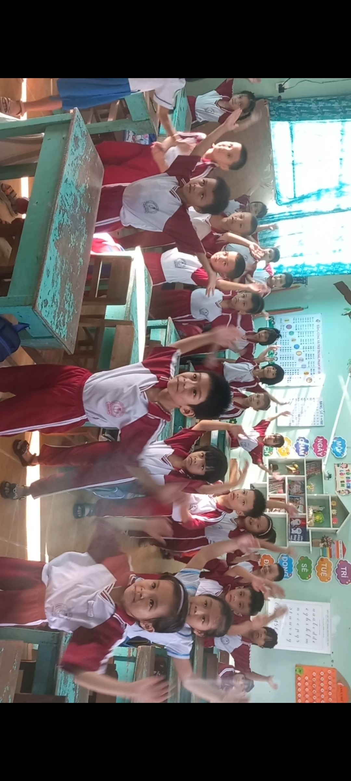
Các em khởi động bằng điệu nhảy “ Vũ điệu rửa tay”
Trò chơi là một phần không thể thiếu trong mỗi tiết học, đặc biệt với lứa tuổi học sinh tiểu học. Vì vậy, không một tiết học nào của tôi là không có trò chơi. Trò chơi khởi động, trò chơi giúp các em vận dụng hay trò chơi giữa giờ đều giúp các em cảm thấy thoải mái, từ đó tạo cảm giác phấn khích, sẵn sàng tham gia vào các hoạt động tiếp theo.
Biện pháp 5: Đổi mới tiết sinh hoạt lớp, tăng cường giáo dục kĩ năng sống cho học sinh.
Cùng với hoạt động dạy và học thì hoạt động ngoài giờ lên lớp ở trường Tiểu học là một hoạt động không thể thiếu vì chỉ thông qua đó mới giúp các em phát huy hết tính sáng tạo, trí tưởng tượng, có thêm điều kiện để củng cố, khắc sâu, mở rộng các kiến thức đã học ở trên lớp, hình thành và phát triển phẩm chất, năng lực, rèn kĩ năng sống cho các em, đồng thời giúp các em thêm mạnh dạn, tự tin và khẳng định mình. Do vậy, tôi luôn chú trọng thay đổi nội dung và hình thức tổ chức các hoạt động ngoài giờ lên lớp, các hoạt động sinh hoạt theo chủ đề, chủ điểm qua tiết sinh hoạt cuối tuần. Nội dung thay đổi sao cho thật phong phú, đa dạng, không những phù hợp với lứa tuổi học sinh mà nội dung đó còn phải vừa có tính địa phương, vừa có tính toàn cầu, có tính xã hội văn hóa và lịch sử. Thông qua đó còn giúp các em biết quan tâm hơn đến những vấn đề thời sự, cập nhật mang hơi thở của cuộc sống hiện đại cũng như biết trân trọng những giá trị truyền thống.
Để tiết sinh hoạt trở nên phong phú, ý nghĩa, tích cực hơn. Ngoài việc nhận xét tình hình hoạt động của lớp, triển khai kế hoạch mới, tôi dành nhiều thời gian cho việc tổ chức các hoạt động vừa vui vẻ vừa bổ ích. Đầu tiên tôi lập kế hoạch sinh hoạt theo từng tuần, từng tháng, xây dựng nội dung kịch bản, phân công nhiệm vụ, duyệt phần chuẩn bị của học sinh rồi tiến hành sinh hoạt. Tôi tổ chức các buổi sinh hoạt với nhiều nội dung phong phú thông qua các trò chơi khởi động, câu đố vui, các trò chơi phỏng theo các game show truyền hình đặc sắc, hay đơn giản là nghe và cảm nhận một bài hát, một câu chuyện hay một đoạn phim về những tấm gương người tốt việc tốt trong cuộc sống để các em hiểu hơn về giá trị của cuộc sống, quý trọng những gì mình đang có, nuôi dưỡng sự biết ơn và sự bao dung, lòng thương cảm. Từ đó các em sẽ có động lực rất lớn để học tập tốt và trở thành con người có nhân cách tốt đẹp.
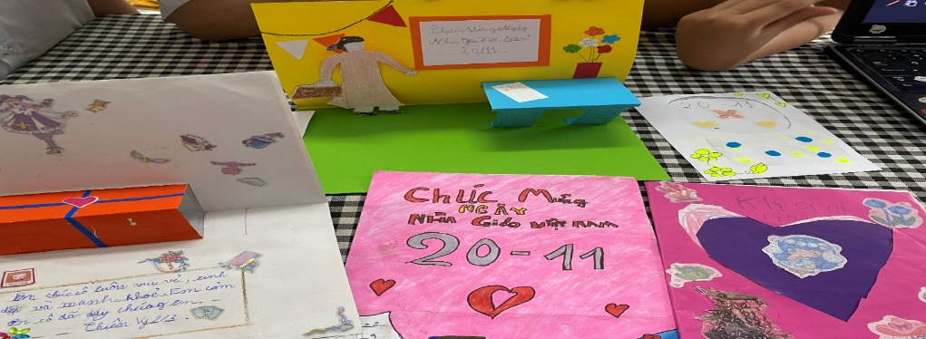
Các em gửi cô món quà từ chính bàn tay mình làm ra trong phần thi
“ Ngôi sao tài năng” trong tiết sinh hoạt theo chủ điểm tháng 11“ Kính yêu thầy cô”

Ngoài ra, tôi luôn động viên và khích lệ các em tham gia các hoạt động ngoại khóa do Liên đội nhà trường, Đoàn thanh niên tổ chức, luôn sát cánh với các em trong các phong trào văn hóa, văn nghệ, thể dục thể thao nhân ngày 20/11, 22/12, 26/3... Các em được trải nghiệm, được vui chơi, được hợp tác và chia sẻ từ đó sẽ hiểu, yêu thương nhau, xây dựng một tập thể lớp đoàn kết, hạnh phúc.

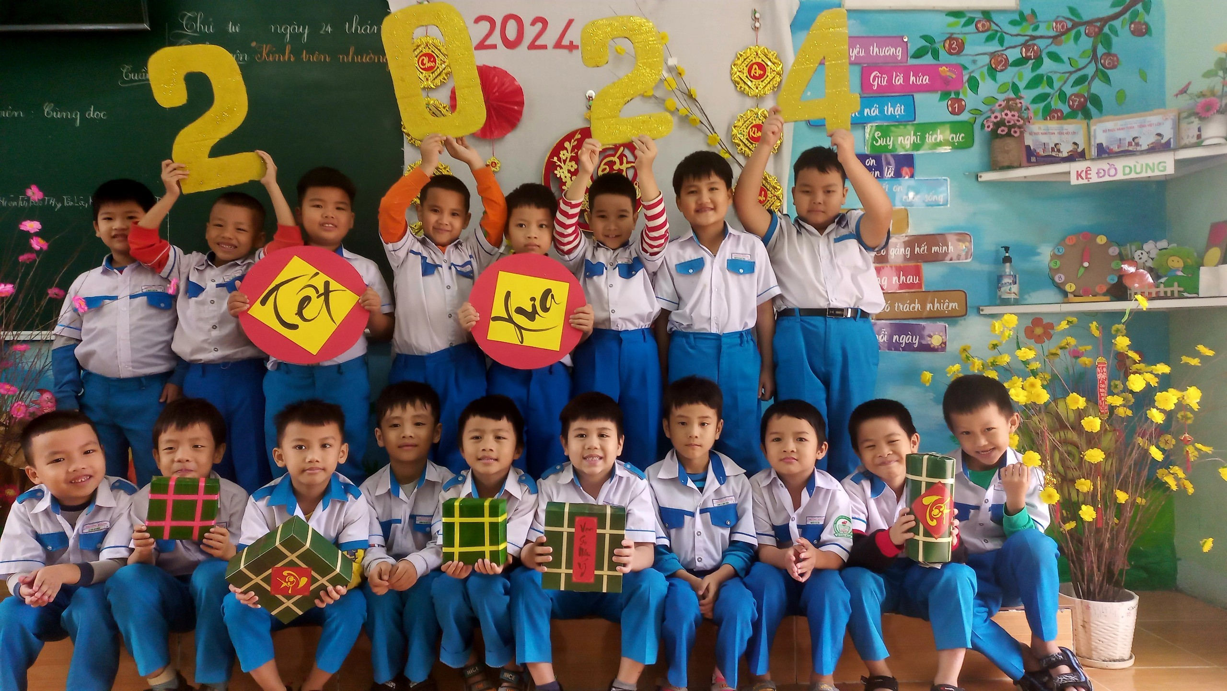
Các em cùng nhau trang trí đón chào xuân Giáp Thìn.
Biện pháp 6: Buổi trưa ấm áp
Vào giờ ăn trưa, các em cũng được trải nghiệm niềm hạnh phúc trong lao động tự phục vụ ở mức độ vừa sức, bản thân tôi luôn nỗ lực di chuyển và nói chuyện thật nhiều với các em, giúp các em ăn ngon hơn và quan trọng được trải nghiệm sự ấm áp, yêu thương như trong chính bữa cơm gia đình của mình
Trước mỗi giờ ngủ trưa, tôi thường trò chuyện với các em về những hoạt động thường ngày khi ở nhà hoặc cho các em thư giãn bằng cách đọc truyện, xem những câu chuyện cổ tích, tôi cũng thường bật những bản nhạc nhẹ nhàng giúp các em thư giãn, điều hòa cảm xúc và dễ đi vào giấc ngủ hơn.
2.4. Khả năng áp dụng của sáng kiến
Sáng kiến này có thể áp dụng cho tất cả các đối tượng là học sinh trong trường, cho tất cả các khối lớp, từ lớp 1 đến lớp 5 tại trường Tiểu học Trương Hoành và tất cả các khối lớp từ lớp 1 đến lớp 5 trên địa bàn huyện.
2.5. Đánh giá lợi ích thu được hoặc dự kiến có thể thu được do áp dụng sáng kiến theo ý kiến của tác giả và theo ý kiến của tổ chức, cá nhân đã tham gia áp dụng sáng kiến lần đầu, kể cả áp dụng thử:
2.5.1. Đánh giá lợi ích thu được hoặc dự kiến có thể thu được do áp dụng sáng kiến theo ý kiến của tác giả:
Qua quá trình áp dụng sáng kiến, bước đầu đã đem lại những kết quả rất khả quan:
- Các em rất hứng thú, ham thích với việc được đến trường, đến lớp, đi học chuyên cần và đúng giờ hơn. Đặc biệt, các em đi học, đến lớp học với nét mặt tràn đầy niềm vui, tràn đầy năng lượng và có một tâm thế sẵn sàng cho những tiết học ở trên lớp.
- Các em có thái độ học tập tích cực, chủ động sáng tạo, tự tin hơn trong việc học tập và có ý thức vươn lên, tích cực trong việc tham gia đóng góp ý kiến xây dựng bài, tham gia các phong trào của lớp, trường.
- Các em mạnh dạn hơn trong giao tiếp, có thái độ lịch sự, nhã nhặn, lễ phép với thầy cô người lớn, tính cách thân thiện trong cư xử với bạn bè, sống hòa nhã tránh xung đột với người khác, hạn chế tối đa những hành vi gây gổ, đánh nhau, chửi thề, nói tục, thay vào đó các em biết chia sẻ, quan tâm giúp đỡ mọi người.
- Chất lượng của cá nhân học sinh, của tập thể lớp được cải thiện. Tạo được một tập thể đoàn kết nói không với bạo lực học đường, biết quan tâm, giúp đỡ nhau trong học tập cũng như sinh hoạt. Tạo được niềm tin trong phụ huynh, học sinh với giáo viên.
- Các em có ý thức hơn trong việc bảo vệ sức khỏe, tai nạn giao thông, phòng chống sốt xuất huyết,... Vì với tình hình dịch bệnh hiện nay, sự an toàn trong học đường đó là các em được bảo vệ sức khỏe của chính bản thân mình.
- Tham gia tốt các phong trào thi đua Xây dựng lớp học hạnh phúc và đem lại kết quả tốt đẹp:
Bảng kết quả so sánh trước và sau khi thực hiện đến nay
( Có phiếu điều tra học sinh kèm theo )
STT | Nội dung khảo sát | Tổng số học sinh | Đầu năm |  | Hiện tại
 |  |  | Số lượng | Tỷ lệ % | Số lượng | Tỷ lệ %
1 | - Tự tin, vui vẻ, hạnh phúc khi tới trường, tới lớp. | 36 | 15 | 41,6% | 30 | 83%
2 | - Tích cực hứng thú khi tham gia vào các hoạt động. |  | 9 | 25% | 28 | 77,7%
3 | - Thể hiện được các cảm xúc và tình cảm của mình với mọi người xung quanh |  | 8 | 22,2% | 29 | 80,5%
4 | - Vui vẻ hòa đồng, đoàn kết, hợp tác với bạn trong mọi hoạt động. |  | 12 | 33,3% | 32 | 88,9%

Qua quá trình giảng dạy và xây dựng lớp học, bản thân ý thức được rằng:
Hiểu và xác định được tầm quan trọng của việc xây dựng một lớp học hạnh phúc sẽ mang lại hiệu quả trong việc giáo dục toàn diện cho học sinh. Giúp các em ham thích việc đến trường, yêu trường, yêu lớp, yêu thầy cô, bạn bè, được bộc lộ những tài năng của mình, tự tin vươn lên trong cuộc sống. Trong môi trường trường học an toàn, thân thiện, các em sẽ cảm nhận được sự thoải mái khi việc học của mình vừa gắn với kiến thức trong sách vở, vừa thông qua sự thâm nhập, trải nghiệm của chính bản thân trong các hoạt động ngoài giờ lên lớp như: qua các giờ ngoại khóa, qua các trò chơi dân gian, qua các hoạt động sinh hoạt tập thể vui mà học,...Làm cho các em thực sự yêu thầy cô, bè bạn, coi trường lớp của mình như gia đình lớn. Đến trường các em được sống thân thiện với mọi người, được học làm người tốt, được bộc lộ cái tự lập của mình, được đưa ra các chính kiến, được thảo luận trao đổi với bạn bè, với thầy cô để phát huy tính tích cực của mình. Trong môi trường phát triển toàn diện đó, học sinh học tập hứng thú, chủ động tìm hiểu kiến thức dưới sự dìu dắt của người thầy, gắn chặt giữa học và hành, biết thư giãn khoa học, rèn luyện kĩ năng và phương pháp học tập, trong đó những yếu tố hết sức quan trọng là khả năng tự tìm hiểu, khám phá, sáng tạo. Qua các hoạt động giáo dục các em sẽ năng động, sáng tạo, yêu cuộc sống, tham gia các hoạt động xã hội tích cực dưới sự dạy dỗ của các thầy cô giáo được học các chuẩn mực đạo đức, giáo dục con người có tài và có có đức.
Để xây dựng được một lớp học hạnh phúc, trước hết đòi hỏi người giáo viên chủ nhiệm phải giàu lòng nhân ái, vị tha, kiên trì, nhiệt tình, biết tôn trọng nhân cách học sinh và được các em tin yêu, biết xử lý tình huống kịp thời, biết đối xử khéo léo, công bằng và nghiêm minh trong nhận xét, đánh giá học sinh thì mới trở thành chỗ dựa vững chắc, đem lại niềm vui cho các em khi mỗi ngày đến trường. Qua đó các em thể hiện được tính tích cực, năng động dưới sự dìu dắt của các thầy cô giáo, các em được học tập trong môi trường học tập an toàn, thân thiện, đây sẽ là nhân tố quyết định cho sự bền vững của đất nước.
Trên đây là một số kinh nghiệm nhỏ trong việc góp phần xây dựng trường học hạnh phúc. Trong sáng kiến chắc không tránh khỏi thiếu sót. Kính mong quý thầy cô, bạn bè đồng nghiệp đóng góp, chia sẻ kinh nghiệm hay hơn để áp dụng trong thực tế giảng dạy có hiệu quả, chất lượng học tập của các em ngày một tiến bước, đồng thời để các em cảm nhận được mỗi ngày đến trường là một ngày vui và thực sự ý nghĩa.
2.5.2. Đánh giá lợi ích thu được hoặc dự kiến có thể thu được do áp dụng sáng kiến theo ý kiến của tổ chức, cá nhân đã tham gia áp dụng sáng kiến lần đầu, kể cả áp dụng thử:
Sau khi đề tài áp dụng “Một số biện pháp xây dựng lớp học an toàn, thân thiện góp phần xây dựng trường học hạnh phúc tại lớp 1B trường TH Trương Hoành.”
Tôi đã nhận lại các phản hồi tích cực từ các giáo viên trong tổ đã áp dụng các biện pháp trên: Hiệu quả giờ dạy được nâng lên rõ rệt. Học sinh có hứng thú học tập, các em mạnh dạn tự tin hơn trong các hoạt động, bản thân tôi thấy được những lợi ích:
- Giáo viên nắm được tâm lí các em học sinh, tạo cho giáo viên phải nghiên cứu và tìm tòi những cái hay cái mới trong cách giáo dục học sinh để nâng cao chất lượng dạy học.
- Học sinh tích cực, cởi mở, hoà đồng, tiếp thu bài một cách chủ động, đặt biệt các em đến trường với một tâm lí thoải mái nhất. “Mỗi ngày đến trường là một ngày vui”
- Chất lượng học tập được nâng cao.
- Giúp cho cha mẹ học sinh an tâm.
Ý kiến các thành viên trong tổ đã tham gia và áp dụng thử:
* Cô Quách Thị Thuý Hằng: Sau khi nghiên cứu, học hỏi và áp dụng các biện pháp của sáng kiến nêu ra tôi thấy được những ưu điểm như sau:
+ Giáo viên:
- Giúp cho giáo viên có động lực và niềm tin trong dạy học, mỗi giờ lên lớp không còn rập khuôn thay vào đó giáo viên đều cảm thấy vui vẻ cởi mở, hạnh phúc khi đến trường.
- Tạo cho giáo viên sự tự rèn luyện mỗi ngày, phải nghiên cứu và tìm tòi những cái hay cái mới trong cách dạy cũng như các trò chơi nhằm tạo hứng thú học tập cho học sinh.
+ Học sinh:
- Học sinh yêu thích đến trường, các em mạnh dạn tự tin hẳn lên khi tham
gia các hoạt động tập thể.
- Chất lượng học tập được nâng cao
* Cô Nguyễn Thị Như Hoa: Sau khi nghiên cứu và áp dụng các biện pháp của sáng kiến nêu ra tôi thấy được những ưu điểm như sau:
+ Giáo viên:
- Tạo cho giáo viên và học sinh gần gũi nhau hơn, lấy học sinh làm trung tâm của quá trình dạy học.
- Nhận thức được sứ mệnh của người thầy, luôn luôn tự học, tìm tòi, sáng
tạo, đặc biệt họ luôn chú ý đến nâng cao năng lực ứng xử sư phạm, đạo đức nhà
giáo vì một trường học hạnh phúc góp phần quan trọng ổn định chính trị, phát
triển kinh tế, văn hóa xã hội.
+ Học sinh:
- Có thái độ học tập tích cực, chủ động sáng tạo, tự tin hơn trong việc học và có ý thức vươn lên, tham gia các phong trào của lớp, trường.
+ Cha mẹ học sinh:
- Cảm thấy hài lòng, phấn khởi khi được tham gia các hoạt động cùng với
nhà trường và ủng hộ nhà trường về vật chất lẫn tinh thần.
3. Những thông tin cần được bảo mật: Không có
4. Các điều kiện cần thiết để áp dụng sáng kiến:
Giáo viên: phải năng nổ, nhiệt tình, yêu nghề, thân thiện và luôn hết lòng vì học sinh thân yêu, đặt công việc chung của trường lớp lên hàng đầu. Phối hợp với cha mẹ học sinh.
Học sinh: Biết vâng lời, luôn chấp hành sự phân công, tự giác, cố gắng hoàn thành công việc được giao. Đặc biệt phải có tinh thần hợp tác với bạn bè trong lớp, hợp tác với giáo viên.

Danh sách những thành viên đã tham gia áp dụng thử hoặc áp dụng sáng kiến lần đầu:
Số  TT | Họ và tên | Ngày tháng năm sinh | Nơi công tác (hoặc nơi thường trú) | Chức  danh | Trình độ chuyên môn | Nội dung công  việc hỗ trợ
1 | Quách Thị Thúy Hằng | 08/01/1984 | Trường Tiểu học Trương Hoành | Giáo viên | Đại học | Áp dụng các biện pháp trên vào thực tế giảng dạy tại lớp và thống kê kết quả sau khi áp dụng.
2 | Nguyễn Thị Như Hoa | 06/10/1994 | Trường Tiểu học Trương Hoành | Giáo viên | Đại học | Áp dụng các biện pháp trên vào thực tế giảng dạy tại lớp và thống kê kết quả sau khi áp dụng.

CỘNG HOÀ XÃ HỘI CHỦ NGHĨA VIỆT NAM

Độc lập - Tự do - Hạnh phúc
PHIẾU NHẬN XÉT, ĐÁNH GIÁ SÁNG KIẾN
Tên sáng kiến: .............................................................................................….
Thời gian họp: ...........................................................................................….
Họ và tên người nhận xét: ..................................................................……….
Học vị: ...................................... Chuyên ngành: ......................................……
Đơn vị công tác: ..............................................................................................
Địa chỉ: ............................................................................................................
Số điện thoại cơ quan/di động: ........................................................................
Chức trách trong Hội đồng sáng kiến:..............................................................

NỘI DUNG NHẬN XÉT, ĐÁNH GIÁ
TT | Tiêu chí | Nhận xét, đánh giá  của thành viên Hội đồng
1 | Tính mới và sáng tạo của sáng kiến:  Sáng kiến phải có giải pháp cải tiến giải pháp đã biết trước đó tại cơ sở hoặc những nội dung đã cải tiến, sáng tạo để khắc phục những nhược điểm của giải pháp đã biết hoặc là các giải pháp mang tính mới hoàn toàn.
2 | Khả năng áp dụng của sáng kiến:  Sáng kiến phải có giải pháp đã được áp dụng, kể cả áp dụng thử trong điều kiện kinh tế - kỹ thuật tại cơ sở và mang lại lợi ích thiết thực; ngoài ra có thể nêu rõ giải pháp còn có khả năng áp dụng cho những đối tượng, cơ quan, tổ chức nào.
3 | Lợi ích của sáng kiến:  - So sánh lợi ích kinh tế, xã hội thu được khi áp dụng giải pháp trong đơn so với trường hợp không áp dụng giải pháp đó, hoặc so với những giải pháp tương tự đã biết ở cơ sở (cần nêu rõ giải pháp đem lại hiệu quả kinh tế, lợi ích xã hội cao hơn như thế nào hoặc khắc phục được đến mức độ nào những nhược điểm của giải pháp đã biết trước đó - nếu là giải pháp cải tiến giải pháp đã biết trước đó);  - Số tiền làm lợi do sáng kiến mang lại (nếu  có thể tính được) và nêu cách tính cụ thể.
 | Đánh giá chung (Đạt hay không đạt):
THÀNH VIÊN HỘI ĐỒNG SÁNG KIẾN (Họ, tên và chữ ký)

CỘNG HOÀ XÃ HỘI CHỦ NGHĨA VIỆT NAM

Độc lập - Tự do - Hạnh phúc
PHIẾU NHẬN XÉT, ĐÁNH GIÁ SÁNG KIẾN
Tên sáng kiến: .............................................................................................….
Thời gian họp: ...........................................................................................….
Họ và tên người nhận xét: ..................................................................……….
Học vị: ...................................... Chuyên ngành: ......................................……
Đơn vị công tác: ..............................................................................................
Địa chỉ: ............................................................................................................
Số điện thoại cơ quan/di động: ........................................................................
Chức trách trong Hội đồng sáng kiến:..............................................................

NỘI DUNG NHẬN XÉT, ĐÁNH GIÁ
TT | Tiêu chí | Nhận xét, đánh giá  của thành viên Hội đồng
1 | Tính mới và sáng tạo của sáng kiến:  Sáng kiến phải có giải pháp cải tiến giải pháp đã biết trước đó tại cơ sở hoặc những nội dung đã cải tiến, sáng tạo để khắc phục những nhược điểm của giải pháp đã biết hoặc là các giải pháp mang tính mới hoàn toàn.
2 | Khả năng áp dụng của sáng kiến:  Sáng kiến phải có giải pháp đã được áp dụng, kể cả áp dụng thử trong điều kiện kinh tế - kỹ thuật tại cơ sở và mang lại lợi ích thiết thực; ngoài ra có thể nêu rõ giải pháp còn có khả năng áp dụng cho những đối tượng, cơ quan, tổ chức nào.
3 | Lợi ích của sáng kiến:  - So sánh lợi ích kinh tế, xã hội thu được khi áp dụng giải pháp trong đơn so với trường hợp không áp dụng giải pháp đó, hoặc so với những giải pháp tương tự đã biết ở cơ sở (cần nêu rõ giải pháp đem lại hiệu quả kinh tế, lợi ích xã hội cao hơn như thế nào hoặc khắc phục được đến mức độ nào những nhược điểm của giải pháp đã biết trước đó - nếu là giải pháp cải tiến giải pháp đã biết trước đó);  - Số tiền làm lợi do sáng kiến mang lại (nếu  có thể tính được) và nêu cách tính cụ thể.
 | Đánh giá chung (Đạt hay không đạt):
THÀNH VIÊN HỘI ĐỒNG SÁNG KIẾN
(Họ, tên và chữ ký

